Unidad 4. “ME CUIDAN Y CUIDO”
En pandilla. Cuidamos la Naturaleza.
Buenos días peques:
Como sabéis en este tema de valores estamos aprendiendo cómo nos cuidan y cómo nosotros también cuidamos de los demás, de los seres vivos y de las cosas que nos rodean.
Continuando con el tema, os proponemos las siguientes actividades relacionadas con la naturaleza y cómo podemos cuidarla. Os enviamos dos fichas, que corresponden a la primera y a la segunda sesión de valores semanales de nuestro horario lectivo.

Unidad 4. “ME CUIDAN Y CUIDO”
En pandilla. Cuidamos la Naturaleza.
PRIMERA FICHA
- Veamos el vídeo de la siguiente canción.

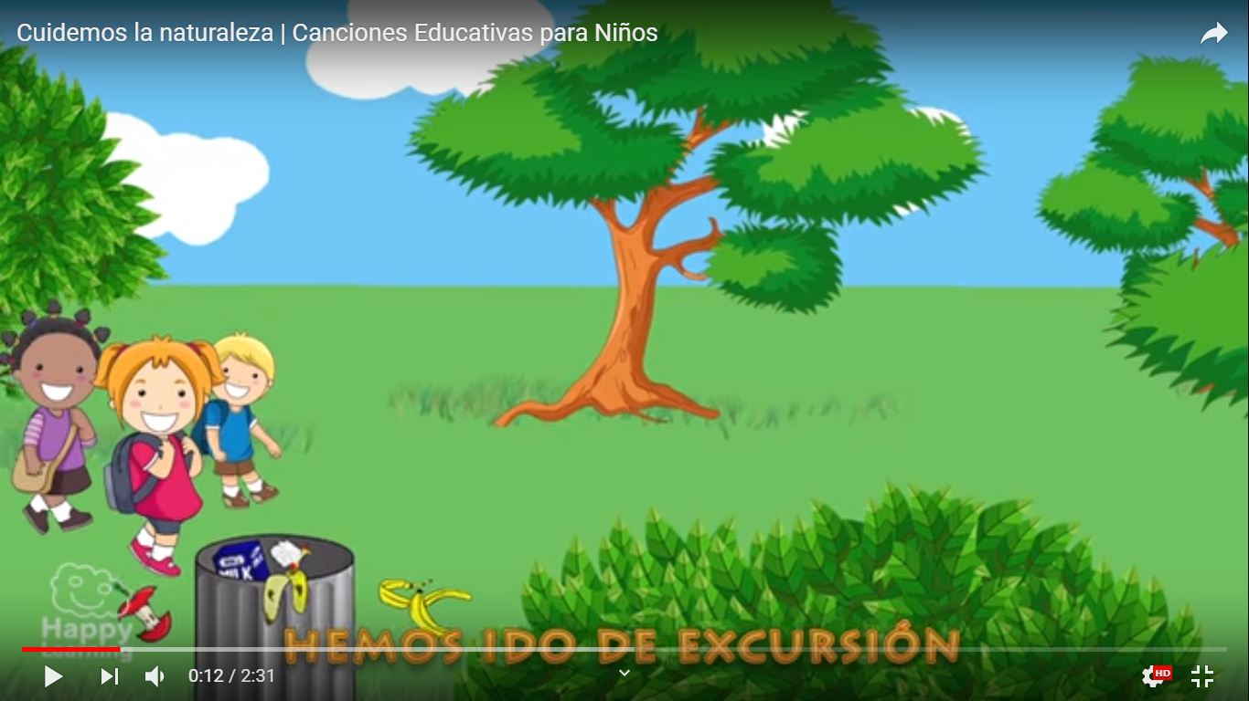
Canción: Cuidemos la Naturaleza:
https://www.youtube.com/watch?v=cvakvfXj0KE

- Escribe lo que sucede en el vídeo de la canción.

Unidad 4. “ME CUIDAN Y CUIDO”
En pandilla. Cuidamos la Naturaleza.
SEGUNDA FICHA
- Dibuja qué ocurriría si no cuidáramos de la naturaleza.

- Veamos el vídeo de la Triple “R”.
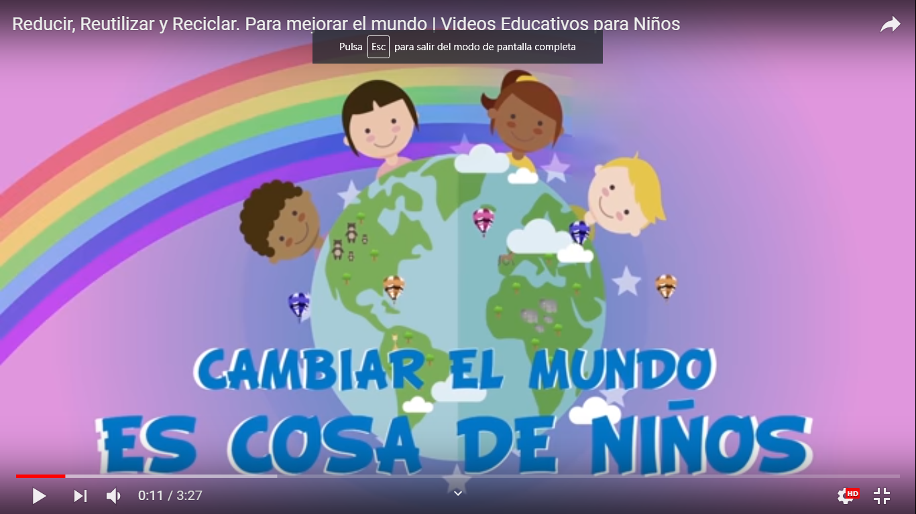
Reducir, Reutilizar y Reciclar para mejorar el mundo.
https://www.youtube.com/watch?v=cvakvfXj0KE&t=1s
- Escribe cómo cuidas la naturaleza relacionada con las triple “R”.
Cómo Reduces:

Cómo Reutilizas:

Cómo Reciclas:

